Отчет по практической работе 2

Вариант 9

Учитывая объектный литерал имен студентов и массив их результатов тестов за семестр, верните список всех студентов, прошедших курс (в алфавитном порядке). Однако есть еще одна вещь, о которой следует упомянуть: проходной балл составляет 100% во всем!

Ниже представлен код реализации

const student1 = {

"Ivan" : ["5/5", "50/50", "10/10", "10/10"],

"Olga" : ["4/8", "50/57", "7/10", "10/18"],

"Alexey" : ["8/10", "22/25", "3/5", "5/5"],

"Boris" : ["3/3", "20/20"]

}

const student2 = {

"Zinaida" : ["10/10"],

"Kristina" : ["30/30"],

"Ivan" : ["100/100"],

"Alexey" : ["1/1"]

}

const student3 = {

"Zinainda" : ["10/10", "2/4"],

"Fedor" : ["7/9", "2/3"]

}

function points100(student) {

const result = [];

for (const key in student) {

const element = student[key];

let check = true;

for (const item of element) {

const array = item.split('/');

if(array[0] != array[1]){

check = false;

break;

}

}

if(check) {

result.push(key);

}

}

return result.sort();

}

const res1 = points100(student1);

const res2 = points100(student2);

const res3 = points100(student3);

console.log(res1);

console.log(res2);

console.log(res3);

На рисунке 1 представлен результат выполнения программы.

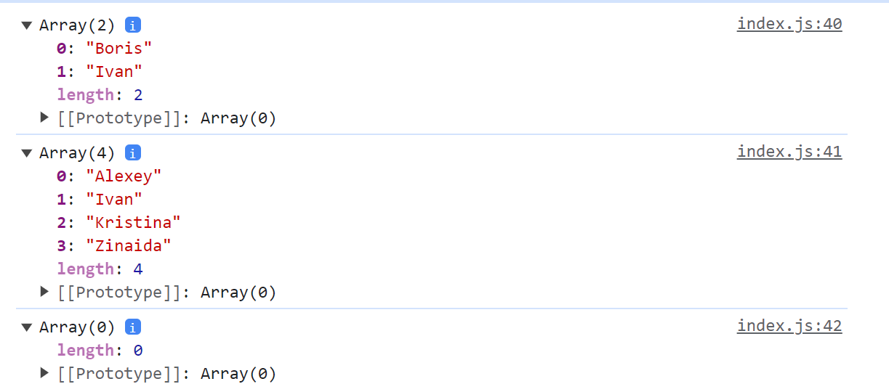

Рисунок 1 - результат выполнения программы.